CITEL_T_001 培训题设计说明书

题目：研究生招生系统
专业：软件工程（非全）
姓名：张云飞
学号：10140126

目录
第一章 简介 1
第二章 功能及程序业务逻辑设计 2
一．用户浏览模块 2
二．后台管理模块 3
1. 用户管理模块 4
2. 栏目管理模块 4
3. 信息管理模块 5
第三章 数据库设计 7
一． 概述 7
二． 库表逻辑设计 7
三． 库表设计详情 8
第四章 页面及操作流程设计 9
一． 用户浏览模块 9
二． 后端管理模块 10
第五章 总结 13

简介
本系统是研究生招生网站内容管理系统，内容的创作人员、编辑人员、发布人员使用内容管理系统来提交、修改、发布内容；普通用户使用内容管理系统获取信息。

软件开发技术架构:开发工具使用Pycharm ,后端使用Python3.5/Django技术;数据库采用Mysql5.5;前端使用Html+Jquery-EasyUI.js实现。

功能及程序业务逻辑设计

一．用户浏览模块
这个模块包括栏目导航功能、信息列表展示功能、信息详情展示功能、信息搜索功能、用户登录功能、日历展示功能。
- 栏目导航功能和信息列表展示功能
  - 描述：用户进入主页，可以点击导航条查看对应栏目的信息列表，包括信息标题和发布时间。
  - 业务逻辑流程：

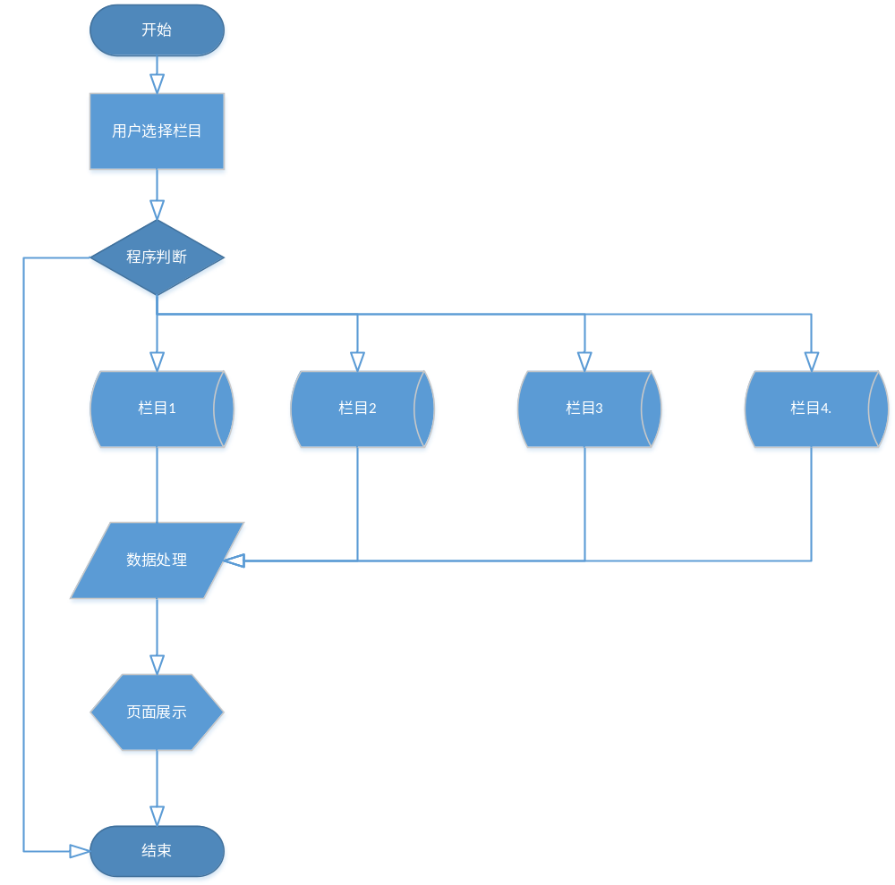
图1 栏目导航功信息展示功能图

- 信息搜索功能
  - 描述：用户可以选择搜索类型，输入搜索内容，进行搜索操作。
  - 业务逻辑流程：

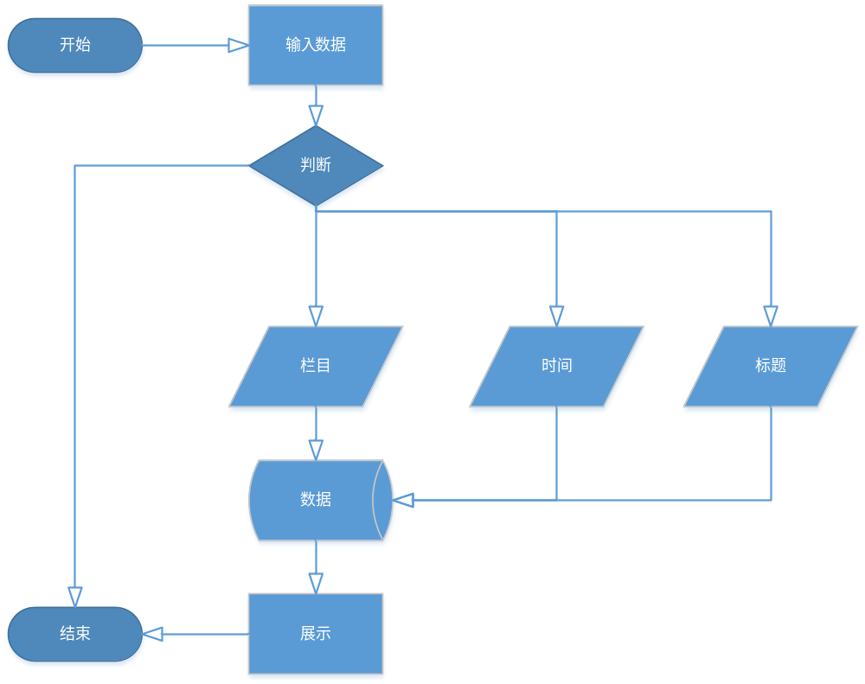
图2信息搜索功能图

- 日历展示功能
3.1 描述：引用页面框架，通过js插件技术直接在页面实现，用户可以查看日期等信息。
- 用户登录功能
  - 描述：用户可以通过登录功能，登录本系统，具有管理员权限的用户可以进入后台管理页面对基本数据增删改查等操作。

后台管理模块
本模块只适用于管理员权限的用户，其中包括3个模块，分别是用户管理模块、栏目管理模块、信息管理模块。

用户管理模块
  - 描述：管理员对用户信息进行增删查操作，查询可以根据标题、创建日期、类别进行查询。
  - 业务逻辑描述：
添加：用户点击添加按钮可以添加用户，输入用户名，密码，角色即可添加完成。
删除：用户选择一行进行删除。

栏目管理模块
2.1 描述：管理员对栏目进行增删改查操作。
2.2 添加操作逻辑时序图：

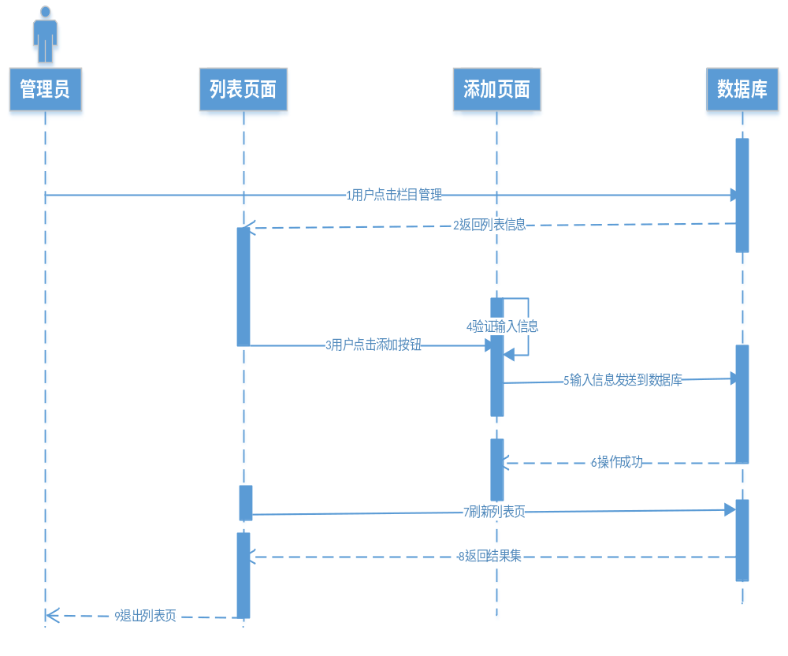
图3 栏目添加时序图

2.3 栏目修改功能：逻辑和图3添加功能基本相同，不在赘述。
2.4 栏目删除功能：用户不选择或多选数据，会提醒选择一条数据；当选择一条数据后点击删除，会提示是否删除，点击否则不删除，是则删除，之后刷新页面列表数据。

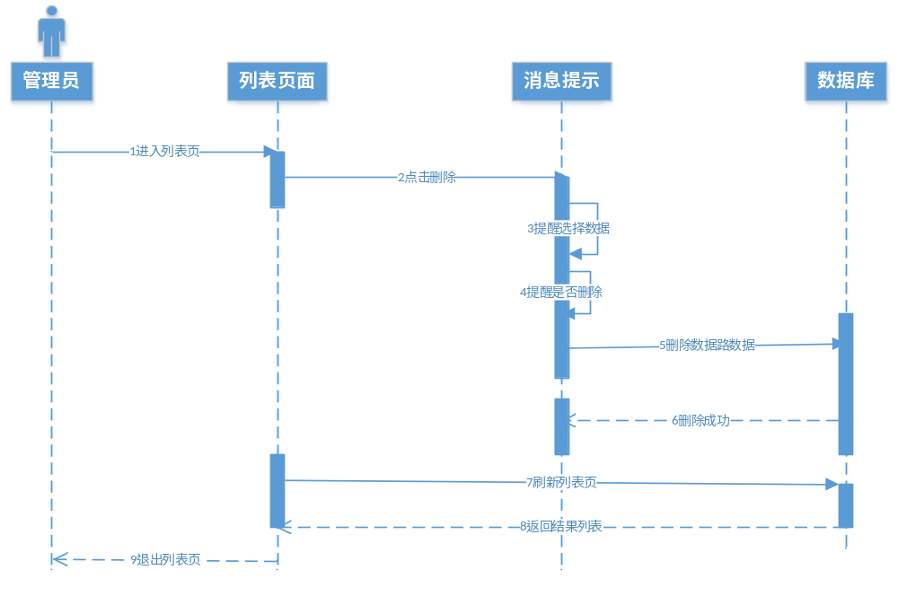

图4 栏目删除时序图

信息管理模块
  - 描述：信息管理模块包括2个子模块，信息列表和信息发布。信息列表就是对信息进行增删改操作，信息发布实际就是信息增加操作，鉴于用户体验所以单放一个模块便于用户操作。
  - 本模块逻辑和前2个模块逻辑基本一致，差别之处只是对应数据字段不同，导致页面校验有些差别，下面给出的是信息修改逻辑时序图。
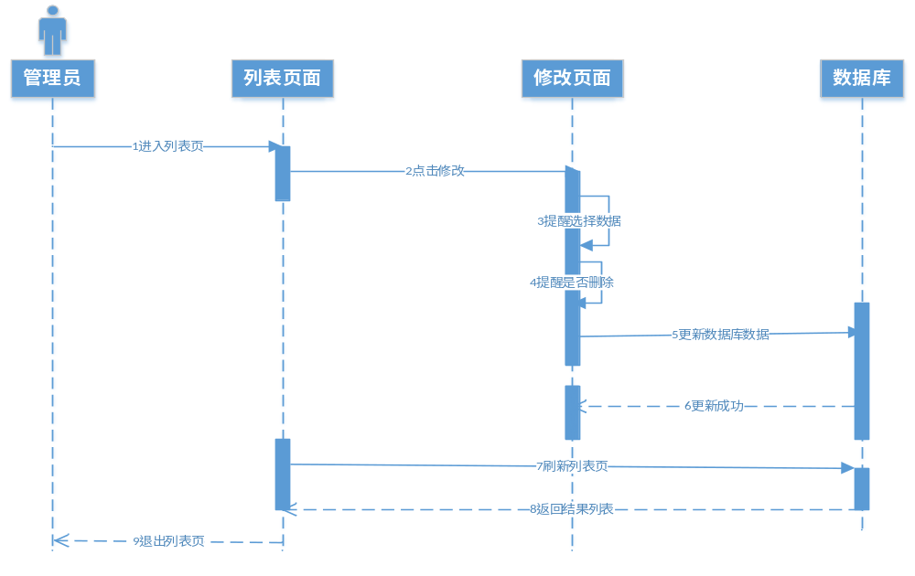
图5 文章修改时序图

数据库设计

概述
本系统采用MySQL5.5作为系统数据库。其中包含3张表：cms_category（栏目表）,cms_item（发布文章表）,cms_user（用户表）。

库表逻辑设计
- 逻辑概述：用户表cms_user是单独一张表，与另外2张表没有逻辑关系。
但是栏目表和文章表是一对多的关系，一个栏目下面可以多条文章表记录，每个文章对应一各栏目。
- 对应的类图关系：

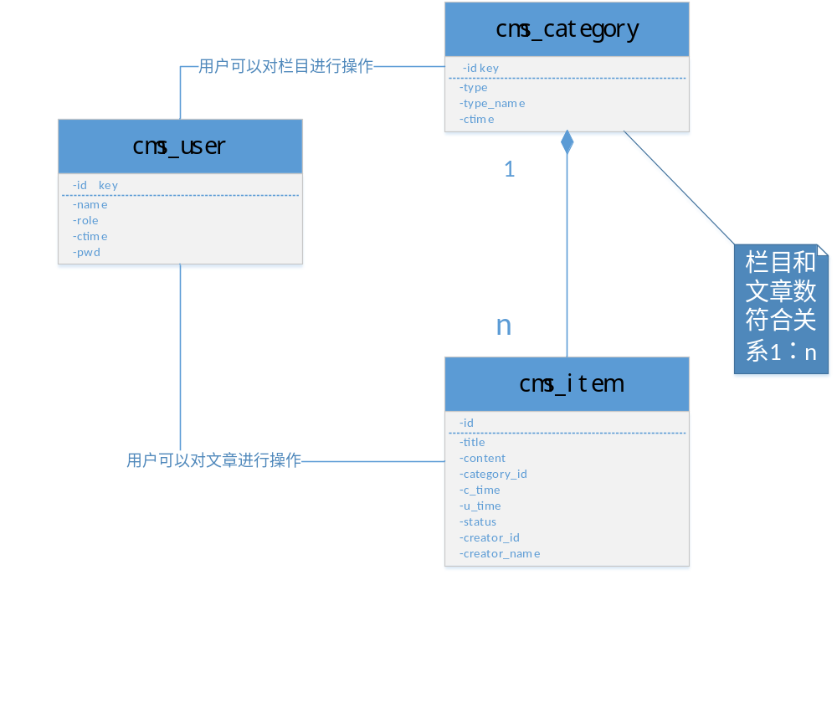
图6 数据库实体关系图

库表设计详情
- 栏目表
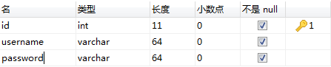
表1 cms_category

- 文章表
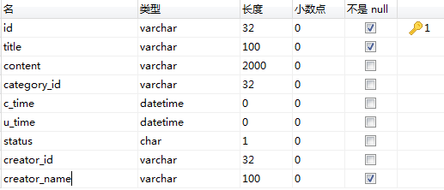
表2 cms_item

- 用户表
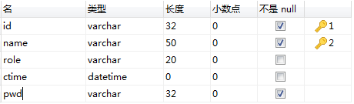
表3 cms_user

第四章 页面及操作流程设计

用户浏览模块
- 栏目导航栏：

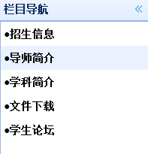

- 默认列表展示
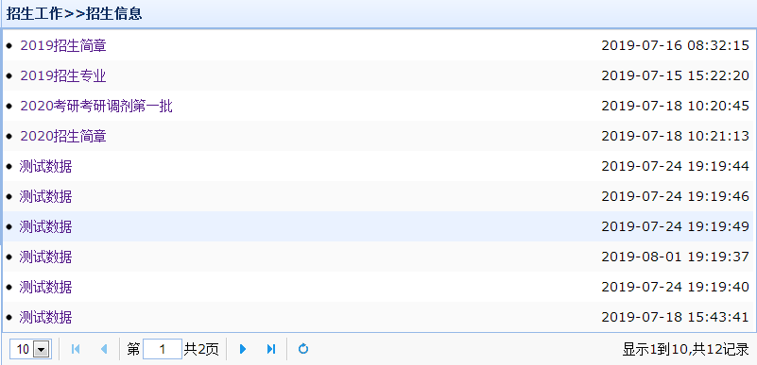
- 搜索和登录模块展示
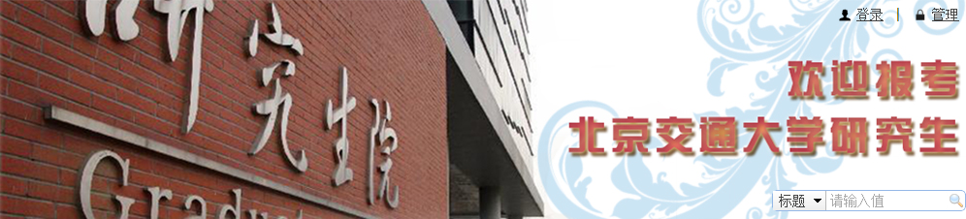

- 用户登录页展示

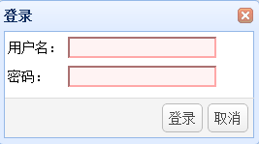

- 首页展示

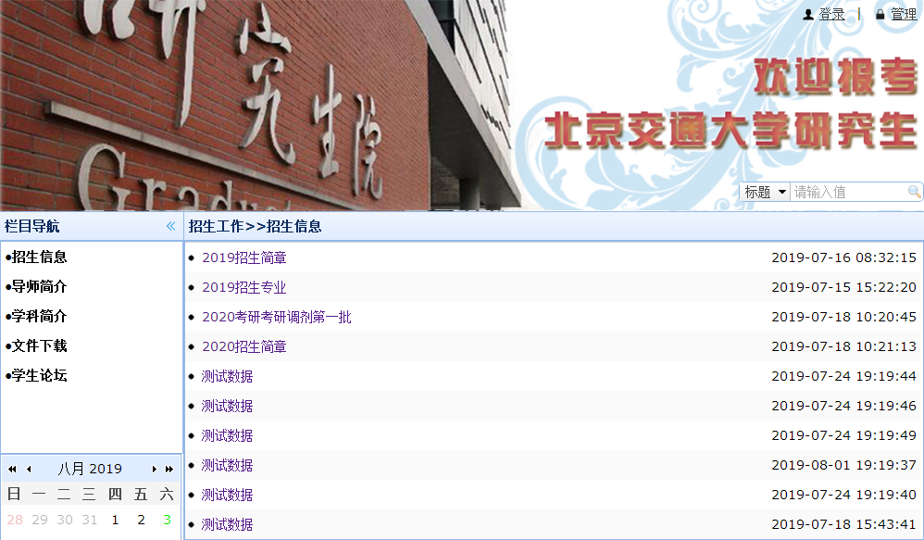

后端管理模块
用户登录后，点击管理按钮即可进入后端管理模块。

- 菜单列表展示
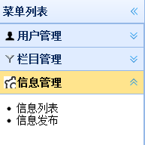

- 用户列表、栏目列表、文章信息列表展示

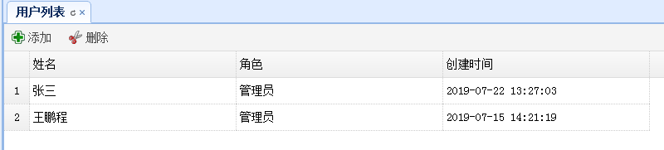
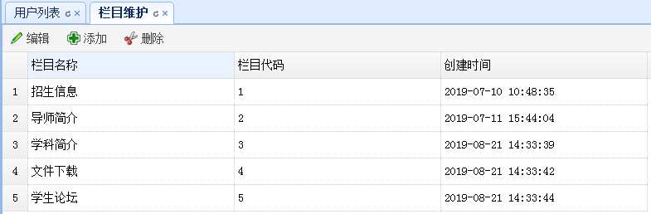
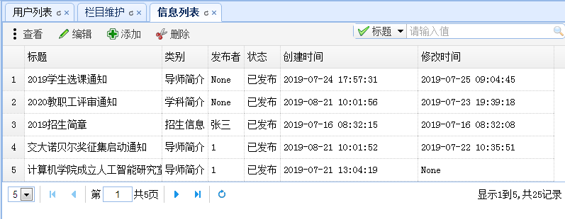

- 信息发布页面展示
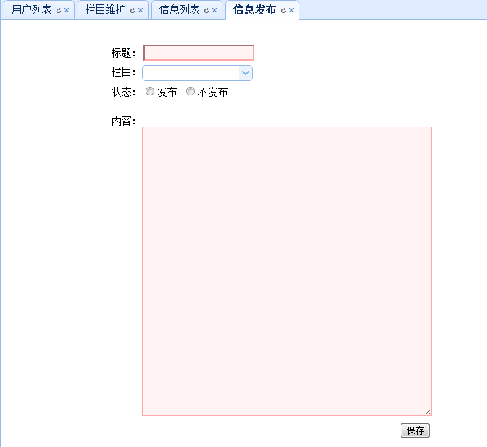
- 部分页面修改，删除提示
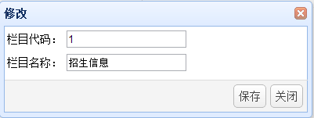
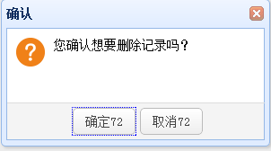

第五章 总结

通过这次实践，自学了python编程语言及Django框架以及JS技术的使用。虽然达不到精通，但是基本的操作是没问题的。同时通过模仿招生系统的功能，完成这个项目，也达到了完美的自我提升，收获很多。

